**机构管理员缺陷报告单**

**测试人员姓名**：唐子涵

**测试人员学号**：10215101424

**测试内容**：系统测试

**测试角色**：机构管理员

**缺陷描述**

**缺陷1：**

首页导航栏显示机构管理员头像，不显示名称。

**该问题是怎么引起的？**

管理员初始账号未设置姓名，故而无法显示，之后不能修改管理员姓名相关资料。

**重现步骤**

1. 机构管理员输入正确账号和密码登录。
2. 进入首页。

**报错信息**

登录管理员账号后左上角不显示机构管理员名称。



与督导和咨询师对比：



**缺陷2：**

机构管理员查看用户信息时，当用户姓名过长时用户头像不能正确显示。

**该问题是怎么引起的？**

机构管理员查看用户信息时，当用户姓名过长时用户头像不能正确显示。

**重现步骤**

1. 机构管理员输入正确账号和密码登录。
2. 进入督导管理/咨询师管理/访客管理。

**报错信息**

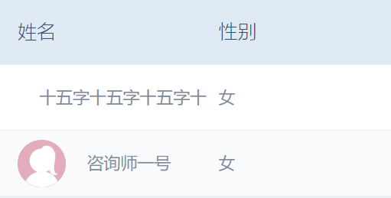

**缺陷3：**

机构管理员查看信息时与日期相关的信息存在可能与现实时间不符的情况。

**该问题是怎么引起的？**

系统中时间读取的是本机电脑时间，当本机电脑时间与当前世界时间不匹配时，前端的时间显示本机电脑时间，与实际数据不符。

**重现步骤**

1. 机构管理员输入正确账号和密码登录。
2. 进入首页。
3. 将本机系统时间更改后重新登录机构管理员账号。
4. 进入首页。

**报错信息**

实际时间2023-12-23时的截图：

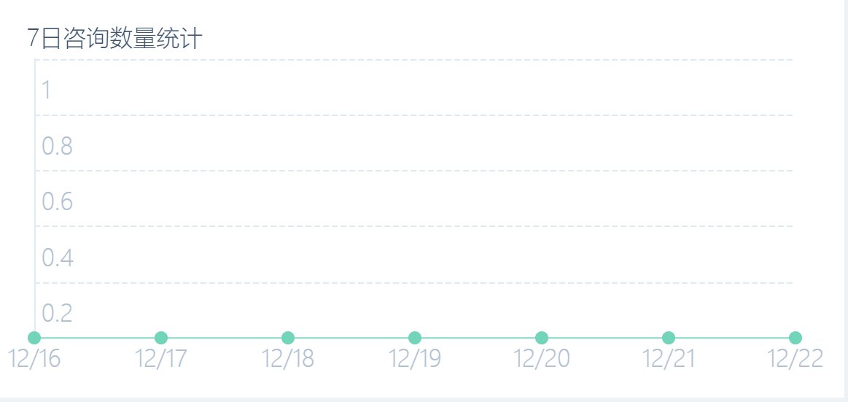

将系统时间改为2022-08-22日后重新登录机构管理员账号：

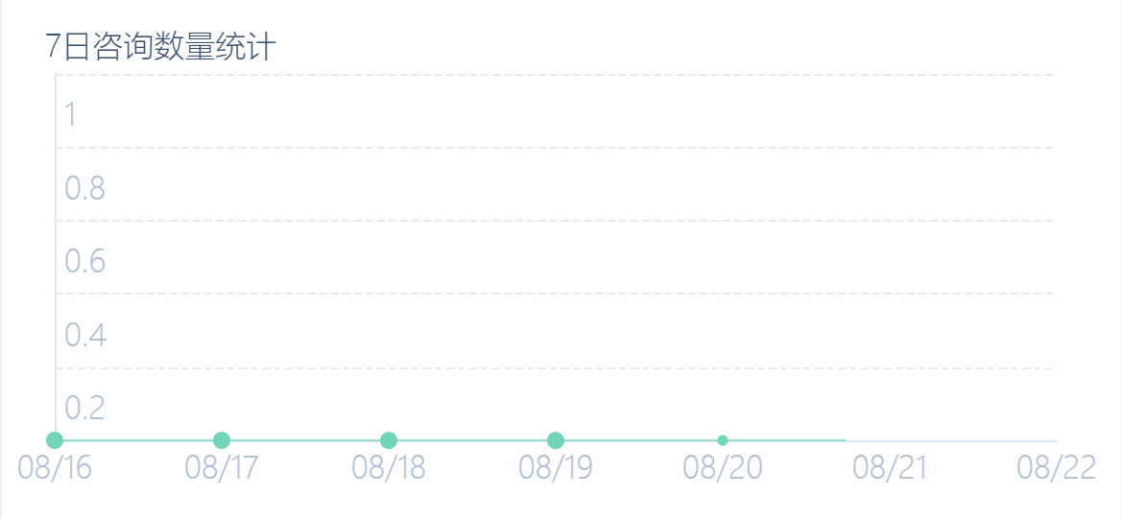

咨询数量的记录不变但日期显示错误。

**缺陷4：**

被禁用的督导和咨询师仍可进行绑定。

**该问题是怎么引起的？**

督导被禁用后，仍可在咨询师页面进行绑定。

**重现步骤**

1. 机构管理员输入正确账号和密码登录。
2. 禁用督导。
3. 新建咨询师，并绑定已禁用的督导。
4. 新建咨询师成功，且绑定了禁用的督导。

**报错信息**

无报错信息



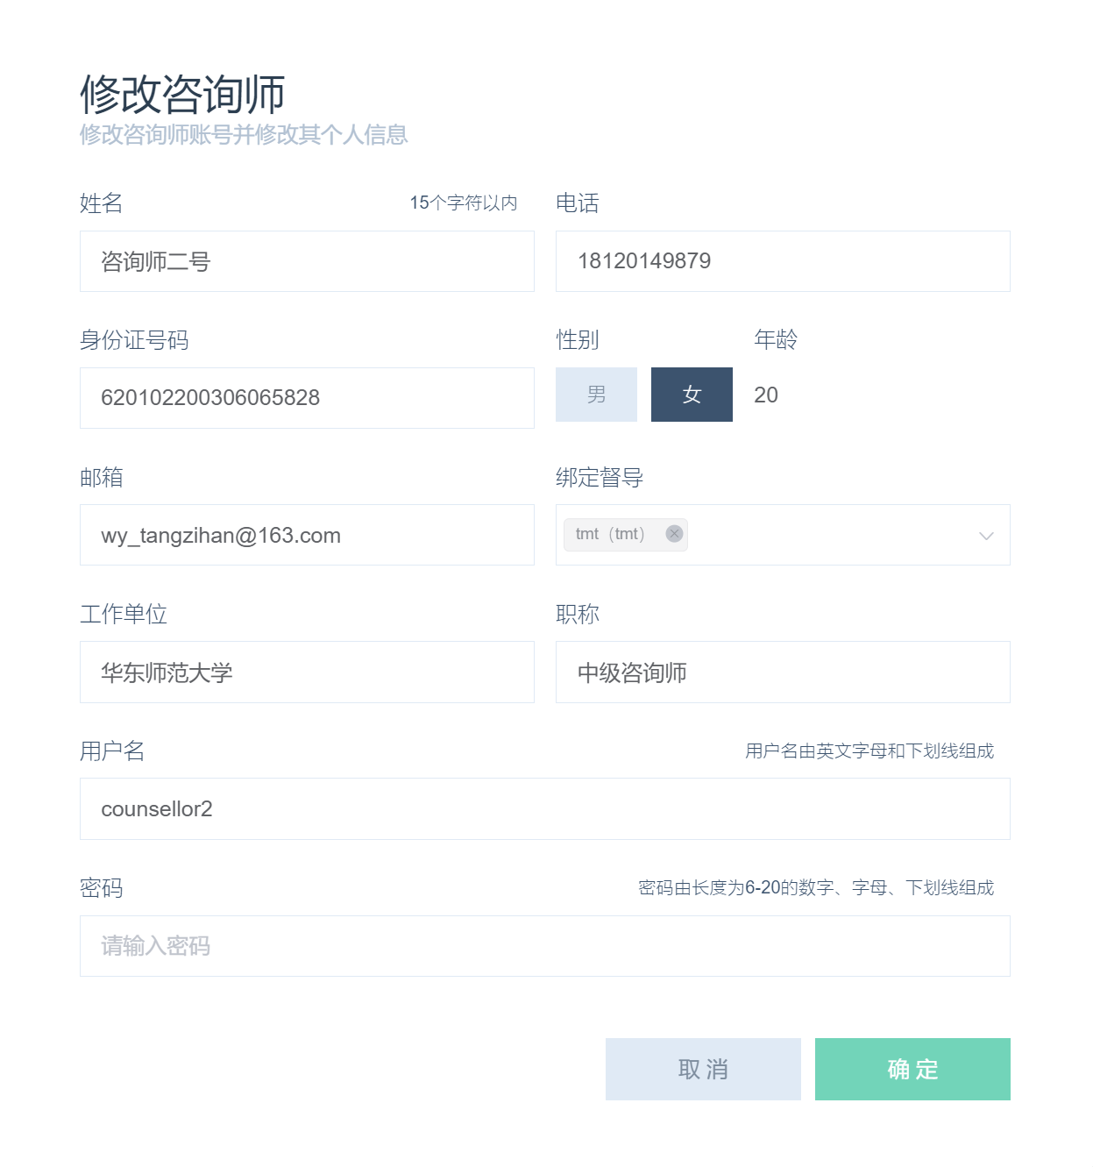

**缺陷5**

搜索不支持空格分割的多个关键字搜索。

**该问题是怎么引起的？**

在搜索时，无法搜索到空格分割的多个关键词对应的信息。

**重现步骤**

1.机构管理员输入正确账号和密码登录。

2.进入咨询记录/求助记录/督导管理/咨询师管理/访客管理。

3输入多个关键词

4.按下回车搜索。如“咨询师 号”。希望搜索答案为：咨询师一号，咨询师二号。

**报错信息**

无法显示“咨询师一号”“咨询师二号”的相关信息。

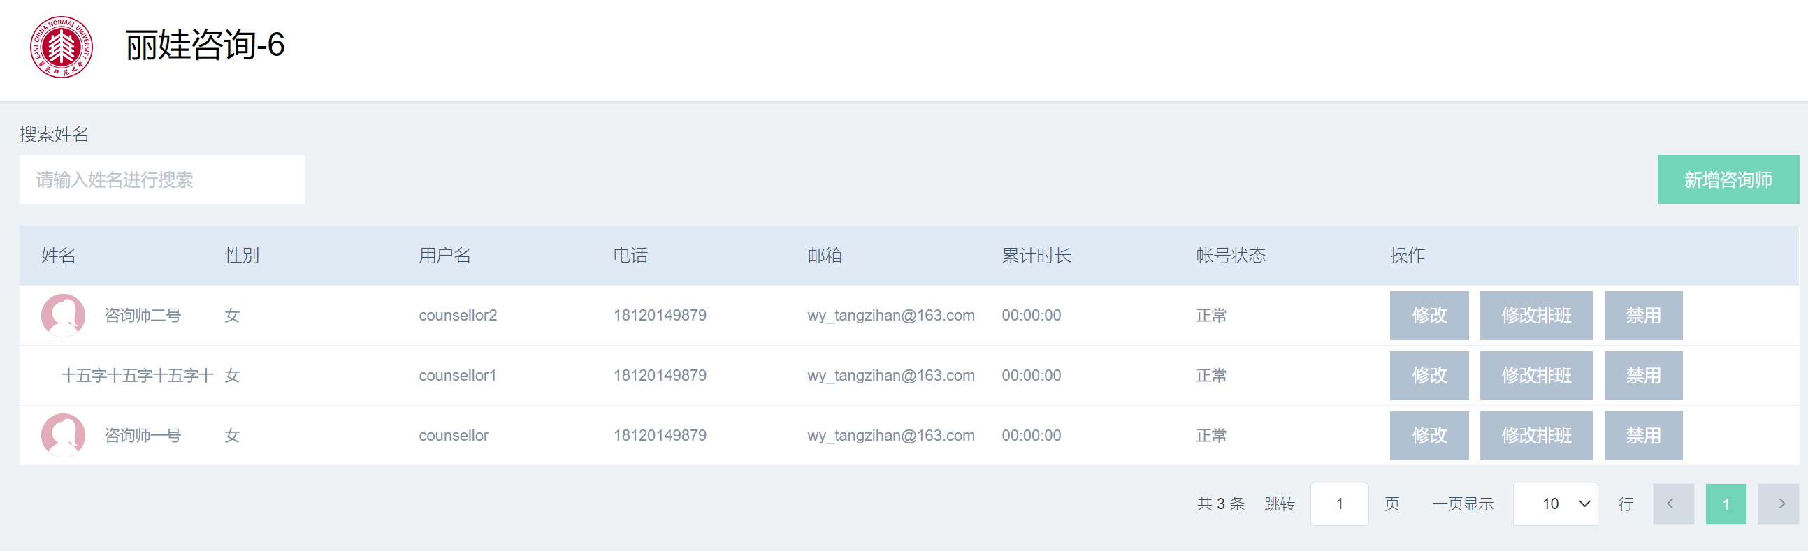

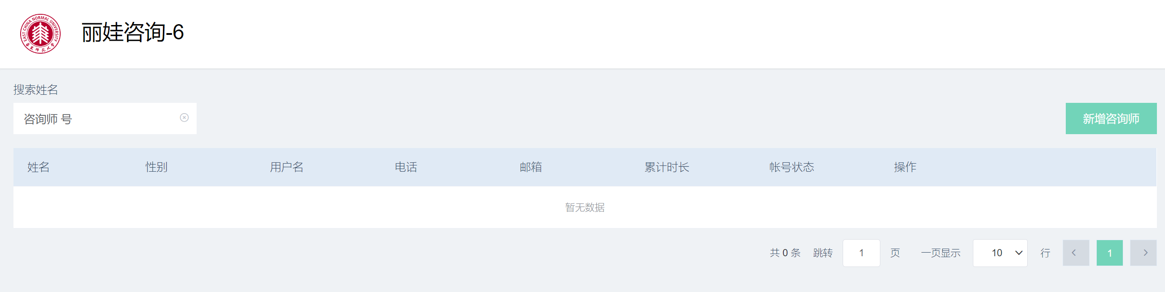

**缺陷6：**

搜索框不支持前后含空格的部分关键词匹配搜索。

**该问题是怎么引起的？**

机构管理员在咨询记录/求助记录/督导管理/咨询师管理/访客管理中的所有输入姓名的搜索框中，如输入前后含空格的部分关键词，搜索结果显示为空。

**重现步骤**

1. 机构管理员输入正确账号和密码登录。
2. 进入咨询记录/求助记录/督导管理/咨询师管理/访客管理。
3. 输入空格分割的关键字。
4. 按下回车搜索。如在咨询记录的按咨询师姓名搜索的搜索框中输入“ 咨询 ”。

**报错信息**

无法显示名字含“咨询”的咨询师的相关信息。

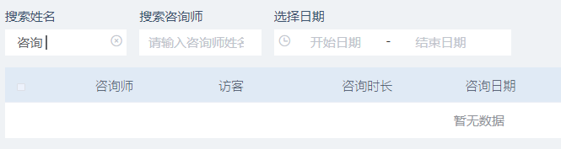

**缺陷7：**

同一个身份证可以注册多个账号。

**该问题是怎么引起的？**

机构管理员在新建督导和咨询师时，输入已经注册过的身份证号仍可以继续创建账号。

**重现步骤**

1. 机构管理员输入正确账号和密码登录。
2. 进入督导管理/咨询师管理。
3. 点击“新增督导/新增咨询师”。
4. 输入已注册过的身份证号和其余符合要求的数据。
5. 点击确定。

**报错信息**

账号添加成功且可以正常显示、使用。

**缺陷8：**

用户已注册但用户名不合法，无法登录。新建用户名时对用户名没有进行校验。

**该问题是怎么引起的？**

在机构管理员或督导新建他人账号时，对于用户名格式并无要求‘；但登录页面的前端要求用户名为“字母开头+字母/数字，长度4-24”，不允许输入非法用户名，导致已注册但用户名不合法的用户无法登录系统。

**重现步骤**

1. 机构管理员新建督导账号/咨询师账号，或督导新建咨询师账号。
2. 新建账号时输入非法用户名，如3位用户名/25位用户名/非字母开头用户名/含特殊字符用户名。
3. 登录页面中输入非法用户名和正确密码。

**报错信息**

账号添加成功。但登录页面提示用户名不合法，需要为“字母开头+字母/数字，长度4-24”，无法点击登录。

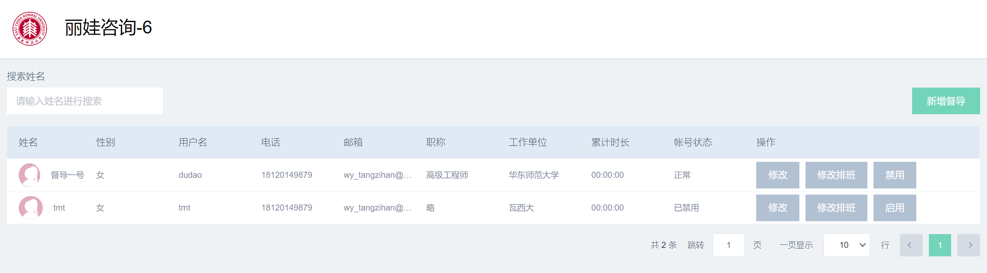

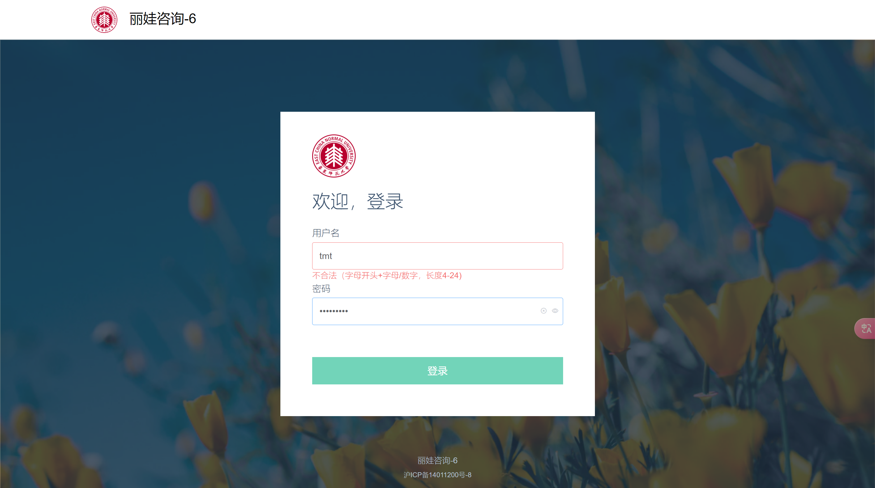

**缺陷9：**

机构管理员修改督导和咨询师用户名时无错误提示，但无法正常修改。

**该问题是怎么引起的？**

机构管理员在修改督导和咨询师用户名时，对用户名的修改可以提交(且并无用户名规则校验），显示“修改成功”。但在数据库中没有真正进行修改。如果用户名不允许修改，则应提示“用户名无法修改”而不是“修改成功”。

**重现步骤**

1. 机构管理员点击某个督导或咨询师信息的“修改”按钮。
2. 修改该用户的用户名，可输入任意值（包括非法用户名），点击确定。系统提示“修改成功”。
3. 重新点击刚才修改过的用户的“修改”按钮，显示用户名并未修改。

**报错信息**

默认“修改成功”，无报错信息。

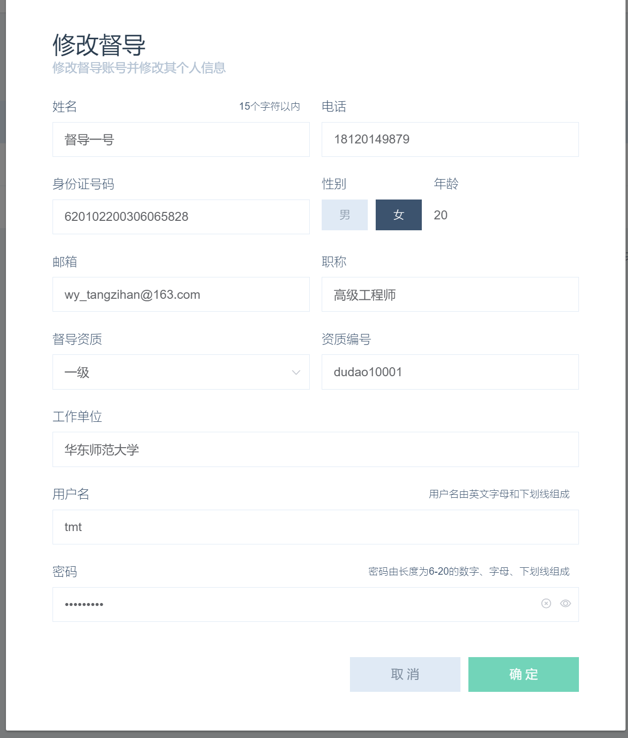

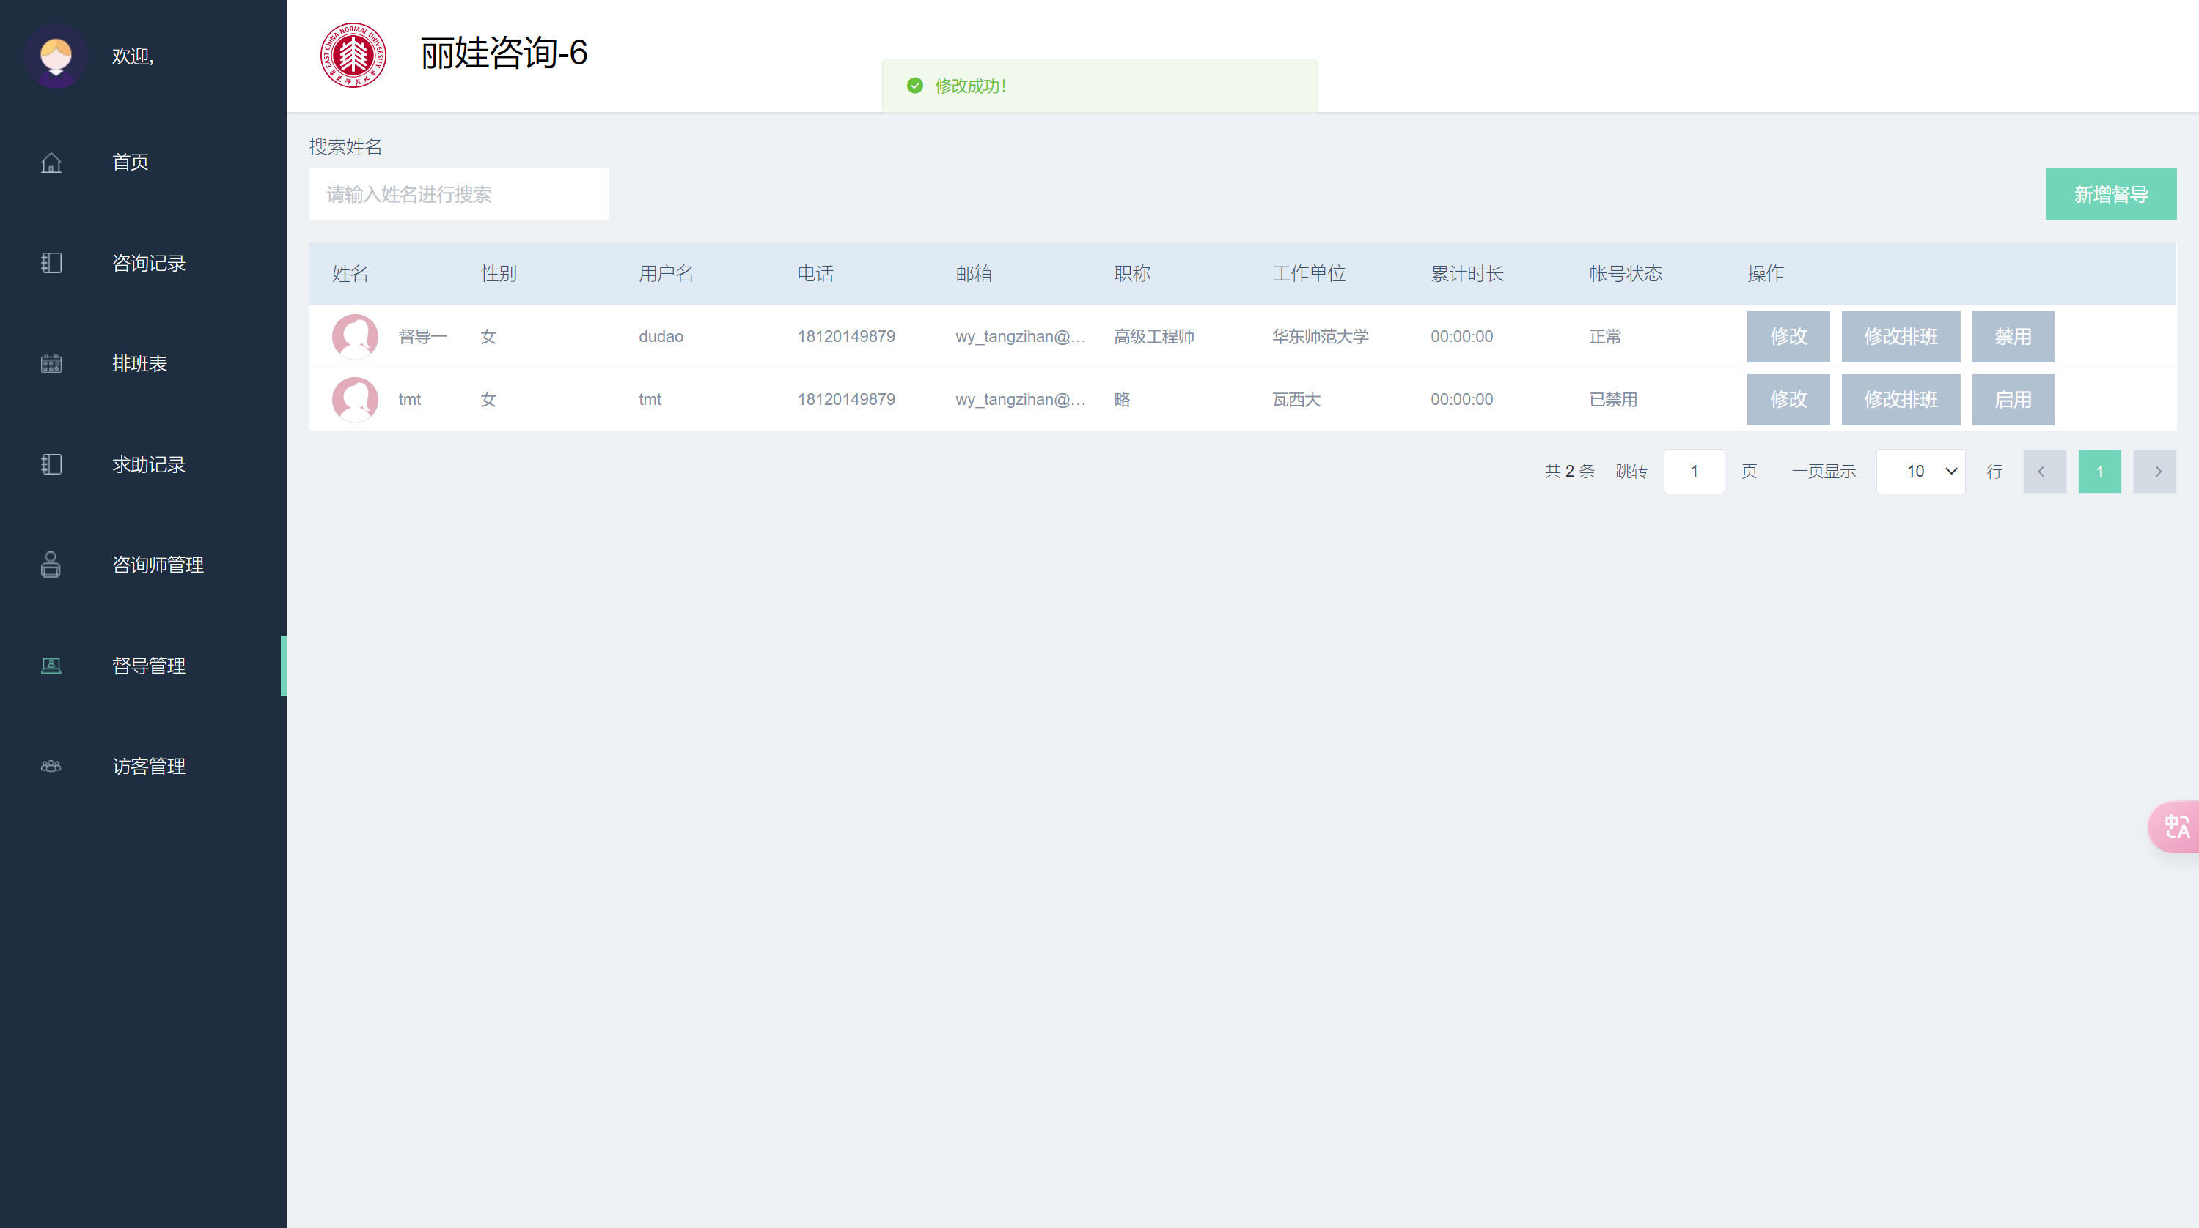



**缺陷10：**

机构管理员修改用户名错误的用户信息时，点击确认修改会报错。显示错误，且没有报错信息。实际报错代码为500，即没有成功检测到登录。

**该问题是怎么引起的？**

机构管理员修改用户名错误的用户信息时，点击确认修改有时会报错。显示错误，且没有报错信息。实际报错代码为500，即没有成功检测到登录。

**重现步骤**

1. 机构管理员新建用户名错误的督导或咨询师。
2. 修改信息
3. 点击确定

**报错信息**

报错，且无法进行下一步操作。

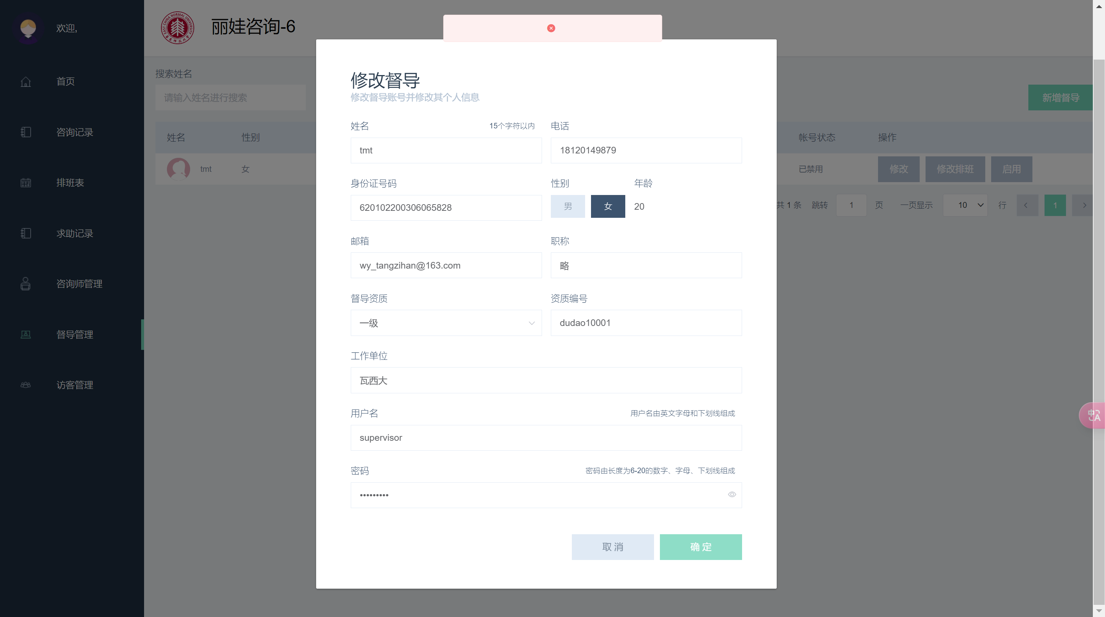

**缺陷 11：**

被禁用的督导和咨询师仍可参与排班，且排班表上的数字增加，但右侧值班账号并不显示。

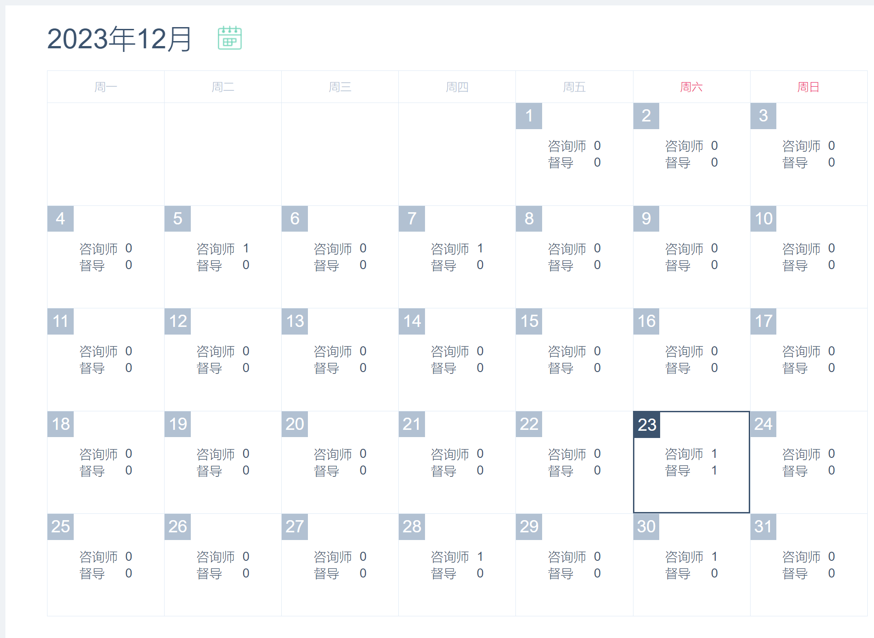

**缺陷12：**

咨询记录详情和求助记录详情只能显示访客发言，没有显示咨询师和督导发言。

**该问题是怎么引起的？**

所有的咨询记录详情只能显示访客发言，咨询师发言无法显示。  
 所有的求助记录详情只能显示访客发言，咨询师发言和督导发言都无法显示。

**重现步骤**

1. 访客向在线咨询师发起咨询，双方进行对话。
2. 咨询师求助督导，双方进行对话。
3. 咨询结束。
4. 机构管理员在咨询记录和求助记录查看对应详情。

**报错信息**

所有的咨询记录详情只能显示访客发言，咨询师发言无法显示。  
 所有的求助记录详情只能显示访客发言，咨询师发言和督导发言都无法显示。

**缺陷13：**

咨询记录和求助记录详情无法批量导出。

**该问题是怎么引起的？**

选择多条咨询记录/求助记录，点击批量导出，系统弹出错误提示（无文字）。

**重现步骤**

1. 选择多条咨询记录/求助记录。
2. 点击“批量导出记录”。
3. 点击确认。

**报错信息**

系统弹出错误提示，无法导出。

